专题16 欧姆定律（解析版）
一、单选题
1.关于电流与电压、电阻的关系正确的是$( )$
A. 导体中的电流与导体两端的电压成反比
B. 导体中的电流与导体的电阻成反比
C. 在导体两端的电压一定时，导体的电阻与导体中的电流成反比
D. 在导体的电阻一定时，导体中的电流与导体两端所加电压成正比
【答案】$D$

2.在研究电流跟电压及电流跟电阻的关系实验中，电路中的滑动变阻器两次的作用是$( )$
A. 均使电阻$R$两端的电压成倍数变化
B. 均使电阻$R$两端的电压保持不变
C. 前次使电阻$R$两端电压成倍数变化，后次使电阻$R$两端电压保持不变
D. 前次使电阻$R$两端电压保持不变，后次使电阻$R$两端电压成倍数变化
【答案】$C$

3.在“探究通过导体的电流与电压的关系”实验中，得到$I-U$图像如图所示，则正确的是 $($ $)$
A. 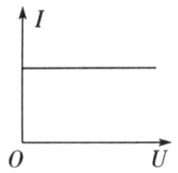B. 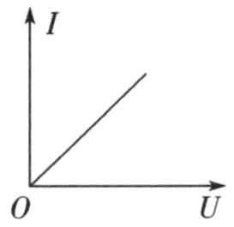C. 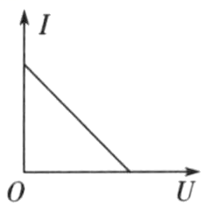 D. 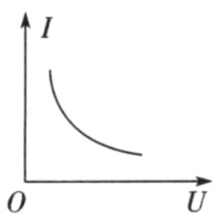
【答案】$B$

4.一段导体接在电源电压为$8 V$的电路中，通过导体的电流为$0.4 A$。若将这段导体接在电压为$2 V$的电源上，这段导体的电阻为$( )$
A. $10 Ω$ B. $20 Ω$ C. $40 Ω$ D. $80 Ω$
【答案】$B$

5.对人体来说，一般情况下$36 V$以下的电压是安全的，通过人体的电流等于$1 mA$时会引起麻的感觉，通过人体的电流高于$30 mA$时有生命危险。根据以上数据，估算普通人体电阻最接近于$( )$
A. $1×{10}^{2}Ω$ B. $1×{10}^{3}Ω$ C. $1×{10}^{4}Ω$ D. $1×{10}^{5}Ω$
【答案】$B$

6.某同学利用如图所示的电路探究电流与电压、电阻的关系，下列有关对应实验中滑动变阻器的作用和操作的说法正确的是$( )$
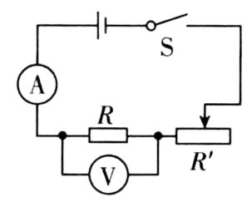
A. 实验开始前，选取合适的实验仪器，不需要考虑滑动变阻器的规格
B. 实验开始时，滑动变阻器的滑片应调至其最小阻值处，此时它的作用是保护电路
C. 在探究通过导体的电流与导体两端电压的关系时，可调节滑片使电压表的示数产生变化
D. 在探究通过导体的电流与导体的电阻的关系时，因为要控制其他变量，所以滑片不能动
【答案】$C$
【解析】实验开始前，要选取合适的实验仪器，故需要考虑滑动变阻器的规格，故A错误。
为保护电路，连接电路时，滑动变阻器的滑片应处于其阻值最大处，作用是保护电路，故B错误。
在探究通过导体的电流与导体两端电压的关系时，应控制电阻不变，通过调节滑片，使电压表的示数产生变化，多次测量，得出具有普遍性的结论，故C正确。
在探究通过导体的电流与导体的电阻的关系时，根据控制变量法，要控制导体两端的电压不变，滑动变阻器的作用是通过移动滑片，保持接入电路的定值电阻两端的电压不变，故D错误。
故选C。

7.某同学利用如图甲所示的电路进行实验，电源电压恒为$3V$，更换$5$个定值电阻$R_{x}$，得到如图乙所示的图象。以下有关叙述错误的是$( )$
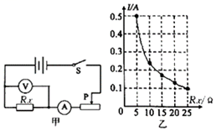
A. 该同学研究的是电流和电阻的关系
B. 闭合开关，发现电流表示数过大，原因可能是滑动变阻器连入电路阻值过小
C. 实验中电压表的示数保持$2.5V$不变
D. 将$R_{x}$从$5Ω$换成$10Ω$后，应将滑片$P$向左移
【答案】$D$
【解析】
【分析】
本题研究电流与电阻的关系，考查控制变量法、数据分析及操作过程。
$(1)(3)$电流与电阻和电压有关，研究与其中一个因素的关系时，要控制另外一个因素不变；由图乙求出电流与电阻之积分析；
$(2)$闭合开关前，为保护电路，滑动变阻器连入电路阻值要最大；
$(4)$根据控制变量法，研究电流与电阻的关系时，需控制定值电阻的电压相同，当换上大电阻时，根据分压原理确定电压表示数的变化，由串联电路电压的规律结合分压原理确定滑片移动的方向。
【解答】
$AC.$由图乙知，由题意，更换$5$个定值电阻$R_{x}$，改变电阻大小，故是研究电流与电阻关系；电流与电阻的乘积恒为$2.5V$，电压表示数为$2.5V$，A正确，C正确；
B.闭合开关，发现电流表示数过大，原因可能是滑动变阻器连入电路阻值过小，B正确；
D.将定值电阻由$5Ω$改接成$10Ω$的电阻，电阻增大，电压表示数增大；
探究电流与电阻的实验中应控制电压不变，即应保持电阻两端的电压不变，应增大滑动变阻器连入电路中的电阻，所以滑片应向右端移动，使电压表的示数为$2.5V$，D错误。
故选D。

8.用如图所示电路研究电流跟电压的关系。为了改变定值电阻$R$两端电压，设计了三种方案。甲：在$MN$间串联接入多节干电池；乙：在$MN$间串联接入电池与滑动变阻器；丙：在$MN$间先后串联接入电池与不同定值电阻$R'$。可行的方案是$( )$
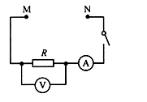
A. 仅有甲 B. 仅有乙
C. 仅有甲、乙两种 D. 甲、乙、丙都可行
【答案】$D$
【解析】
【分析】
本题考查了研究电流跟电压的关系实验，是一道较为简单的应用题。
研究电流跟电压的关系时应采用控制变量法，即控制电阻的阻值不变，改变电阻两端的电压测出通过的电流，据此进行解答。
【解答】
研究电流跟电压的关系时，应控制电阻的阻值不变，改变电阻两端的电压，则
甲：多节干电池串联接入$MN$时，改变干电池串联的节数时电源的电压发生变化，$R$两端的电压发生变化，方法可行；
乙：电池与滑动变阻器串联接入$MN$时，移动滑动变阻器滑片$P$改变接入电路中的电阻，从而改变电路中的电流和$R$两端的电压，方法可行；
丙：电池先后与不同定值电阻$R'$串联接入$MN$，定值电阻$R'$的阻值不同，分得的电压不同，定值电阻$R$两端的电压不同，方法可行；
综上可知，甲、乙、丙三种方案均可行。
故选D。

9.一位同学用如图所示的电路探究“电流与电阻的关系”。电源电压不变，下边是实验数据，若第四次实验时将定值电阻的阻值由$30Ω$调为$40Ω$后就直接读出电流表的示数，则这个示数应该是$( )$
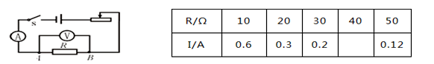
A. $0.2A$ B. $0.17A$ C. $0.15A$ D. $0.13A$
【答案】$B$
【解析】
【分析】
本题考查电流与电阻的关系，关键是要掌握实验中要通过调节滑动变阻器来控制电压不变。
当电压一定时，导体中的电流与电阻成反比；研究电流与电阻的关系时，一定要保持电压不变。
【解答】
根据表中数据可求电阻的电压为：$U=I_{1}R_{1}=0.6A×10Ω=6V$；
当电阻为$40Ω$时，其电流应该为：$I_{4}=\frac{U}{R_{4}}=\frac{6V}{40Ω}=0.15A$，要保持电阻两端的电压不变，应该将滑动变阻器的阻值增大，使其分压增大，但如果没有调节滑动变阻器，就直接读数，电流会大于$0.15A$且小于接$30Ω$时的电流$0.2A$，
综上所述，B正确，ACD错误。
故选B。

10.在相距$50km$的甲、乙两地间沿直线架设两条输电线。输电线的电阻与其长度成正比。若输电线在某处发生了短路，为确定短路位置，在甲、乙两地的检修人员用输出电压相同且不变的电源和电流表做成如图所示的测量仪，并分别进行了如下测量：将测量仪连接$ab$时，电流表的示数为$0.3A$；将测量仪连接$cd$时，电流表的示数为$1.2A.$由此可判断短路位置离甲地的距离为$( )$
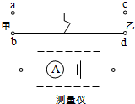
A. $30km$ B. $40km$ C. $10km$ D. $20km$
【答案】$B$
【解析】
【分析】
根据欧姆定律可计算电路中的电阻，进一步根据导体的材料粗细相同的条件下电阻与长度成正比的特点计算短路位置离甲地的距离。
本题考查学生运用欧姆定律解决实际问题的能力。能根据题意求从检修点到短路处的总电阻是关键的一步，再进一步根据总电阻得出导线的总长度，值得注意的是：短路处距甲处的距离则是导线总长度的一半。
【解答】
解：已知输电线的电阻与其长度成正比，设每$km$输电线的电阻为$R_{0}$，导线的短路位置离甲地为$s$，短路位置离乙地为$50km-s$，则$R_{ab}=2sR_{0}$，$R_{cd}=2(50km-s)R_{0}$，
由欧姆定律得：$U=I_{ab}R_{ab}$，$U=I_{cd}R_{cd}$，
所以，$I_{ab}R_{ab}=I_{cd}R_{cd}$，
即：$0.3A×2sR_{0}=1.2A×2(50km-s)R_{0}$，
解得：$s=40km$。
故选：$B$。
二、多选题
11.小菁同学利用如图所示的实验电路探究“电压一定时，电流与电阻的关系”，关于这个探究实验，下列说法正确的是$( )$
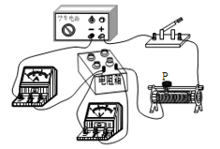
A. 实验通过调节电阻箱改变自变量
B. 实验通过调节滑动变阻器改变自变量
C. 实验通过调节电阻箱保持控制变阻箱两端的电压不变
D. 实验通过调节滑动变阻器保持控制变阻箱两端的电压不变
【答案】$AD$
【解析】
【分析】
本题考查对探究“电流跟电阻的关系”实验的理解，知道控制变量法是解题关键。
探究“电流跟电压、电阻的关系”实验重点的是考查控制变量法，“电压一定时，电流与电阻的关系”，控制电压不变。
【解答】
探究“电压一定时，电流与电阻的关系”时，要控制电阻两端的电压不变，改变电阻的阻值，。本实验中通过调节电阻箱改变电阻的大小，通过调节滑动变阻器保持控制变阻箱两端的电压不变，故AD正确，BC错误。
故选AD。

12.小丽设计了如图所示的简易电子距离测量仪，$R$是一根粗细均匀的电阻丝，其每厘米长的电阻为$0.5 Ω$，电路各部分均接触良好。物体$M$只能在导轨上做直线运动，并带动与之相连的 金属滑片$P$移动，电压表示数可反映物体$M$移动的距离。开始测量前，将金属滑片$P$置于电阻丝中点，此时电压表和电流表示数分别为$1.5 V$和$0.2 A$。由此可知$( )$
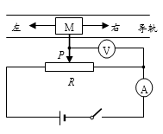
A. 电阻丝的总电阻为$7.5 Ω$
B. 当电压表示数为$2 V$时，物体$M$向左移动了$5 cm$
C. 当电压表示数为$1 V$时，物体$M$向左移动了$5 m$
D. 若开始测量前，将金属滑片$P$置于电阻丝某端点，可测量的最大距离$30 cm$
【答案】$BD$
【解析】
【分析】
由电路图可知，电路为$R$的简单电路，电压表测变阻器右侧部分电阻两端的电压，电流表测电路中的电流；
$(1)$金属滑片$P$置于电阻丝中点时，根据欧姆定律求出变阻器接入电路的电阻，进一步求出电阻丝的最大阻值，根据题意求出电阻的总长度；
$(2)$根据欧姆定律求出电压表的示数为$2V$和$1V$时对应的电阻，再根据题意求出物体$M$向左移动的距离。
本题考查了学生对欧姆定律的掌握和运用，本题关键是认识到滑动变阻器起不到变阻作用。
【解答】
A.金属滑片$P$置于电阻丝中点时，电阻丝接入电路的电阻$R_{1}=\frac{U_{1}}{I}=\frac{1.5V}{0.2A}=7.5Ω$，所以电阻丝的总电阻为$15Ω$，故A错误；
B.当电压表示数为$2V$时，接入电路的电阻$R^{‘}=\frac{U^{’}}{I}=\frac{2V}{0.2A}=10Ω$；物体$M$位于$L^{‘}=\frac{10Ω}{0.5Ω/cm}=20cm$，故物体$M$向左移动了$ΔL=L^{‘}-\frac{1}{2}L=20cm-15cm=5cm$，故B正确；
C.当电压表示数为$1V$时，接入电路的电阻$R^{‘’}=\frac{U^{‘’}}{I}=\frac{1V}{0.2A}=5Ω$，物体$M$位于$L^{‘’}=\frac{5Ω}{0.5Ω/cm}=10cm$，故物体$M$向右移动了$ΔL=\frac{1}{2}L-L^{‘’}=15cm-10cm=5cm$，故C错误；
D.电阻丝的长度$L=\frac{15Ω}{0.5Ω/cm}=30cm$，即当开始测量前，将金属滑片$P$置于电阻丝某端点，可测量的最大距离$30cm$，故D正确。
故选BD。

三、填空题
13.某段金属导体两端电压为$4V$时，通过的电流是$0.2A$；当该导体两端电压为$12V$时，电阻为______$Ω$，通过该导体的电流为______$A$；当该导体两端电压降为$0$时，电阻为______$Ω$。
【答案】$20$ $0.6$ $20$
【解析】解：由$I=\frac{U}{R}$可得，金属导体的电阻：
$R=\frac{U}{I}=\frac{4V}{0.2A}=20Ω$，
因电阻是导体本身的一种性质，与导体两端的电压和通过的电流无关，
所以，当该导体两端电压为$12V$时或该导体两端电压降为$0$时，导体的电阻仍为$20Ω$不变，
当该导体两端电压为$12V$时，通过导体的电流：
$I'=\frac{U'}{R}=\frac{12V}{20Ω}=0.6A$。
故答案为：$20$；$0.6$；$20$。
$(1)$知道导体两端的电压和通过的电流，根据欧姆定律求出导体的电阻；
$(2)$电阻是导体本身的一种性质，只与导体的材料、长度、横截面积和温度有关，与两端的电压和通过的电流无关，再根据欧姆定律求出该导体两端电压为$12V$时通过的电流。
本题考查了欧姆定律的简单应用，关键是知道导体的电阻与两端的电压和通过的电流无关，是一道基础题目。

14.一个灯泡的电阻是$20Ω$，正常工作的电压是$8V$，灯泡正常工作时通过它的电流是______A.现在把它接到电压是$9V$的电源上，要使它正常工作，需要给它串联一个阻值为______$Ω$的分压电阻。
【答案】$0.4$ $2.5$
【解析】解：
由题知，灯泡正常发光时的电压$U_{L}=8V$，电阻$R_{L}=20Ω$，
则灯泡正常发光时的电流：
$I_{L}=\frac{U_{L}}{R_{L}}=\frac{8V}{20Ω}=0.4A$；
由串联电路的分压特点可知，要使灯泡接在$9V$的电源正常工作，应串联一个电阻分压，
因串联电路中总电压等于各分电压之和，所以串联电阻两端的电压：
$U_{R}=U-U_{L}=9V-8V=1V$，
因串联电路中各处的电流相等，所以：$I_{R}=I_{L}=0.4A$，
由$I=\frac{U}{R}$可得串联电阻的阻值：
$R=\frac{U_{R}}{I_{R}}=\frac{1V}{0.4A}=2.5Ω$。
故答案为：$0.4$；$2.5$。
已知灯泡电阻和正常工作电压，由欧姆定律可计算其正常工作电流；
灯泡正常发光时的电压和额定电压相等，要使$8V$的灯泡接到$9V$的电源上正常工作，由串联电路的分压特点可知应串联一个电阻分压，根据串联电路特点和欧姆定律可计算出串联电阻的阻值。
本题考查了串联电路的特点和欧姆定律的应用，关键是知道灯泡正常工作时的电压和额定电压相等。

15.小红在“探究通过导体的电流与其两端电压的关系”时，将记录的实验数据通过整理作出了如图所示的图像．当导体乙两端加上$2 V$的电压时，通过导体乙的电流为 $A$；若将导体乙接在$3 V$的电源上，导体乙的电阻为 $Ω.$
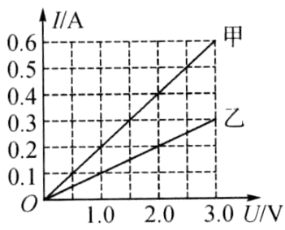
【答案】$0.2$；$10$
【解析】导体乙两端加$2 V$电压时，通过的电流为$0.2 A$；将导体乙接到$3 V$电源上，通过的电流$I=0.3 A$，$R_{乙}=\frac{U}{I}=\frac{3V}{0.3A}=10Ω$．

16.如图是汽车油量表的工作原理图，其中的油量表是用______表改装的，当油箱中的油面下降时，变阻器$R_{1}$接入电路的阻值变______，油量表的示数______$($选填变大、变小、不变$)$，定值电阻$R_{0}$在电路中的作用______。
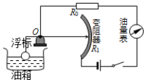
【答案】电流 大 变小 保护电路
【解析】解：$(1)$图中油量表串联在电路中，是由电流表改装而成的；
$(2)$由电路图可知，$R_{0}$与$R_{1}$串联，电流表测电路中的电流，
当油箱中的油面下降时，浮标下移，在杠杆的作用下滑片上移，$R_{1}$接入电路中电阻丝的长度变长，其阻值变大，电路的总电阻变大，
由$I=\frac{U}{R}$可知，电路中的电流变小，即油量表的示数变小；
$(3)$由电路图可知，电路中如果没有定值电阻$R_{0}$，则当滑动变阻器滑片$P$滑到下端时，电路会短路，会损坏油量表与电源，
由此可见，定值电阻$R_{0}$的作用是：保护电路，避免短路。
故答案为：电流；大；变小；保护电路。
$(1)$根据电压表使用时与被测用电器并联、电流表使用时与被测用电器串联判断图中油量表的类型；
$(2)$由电路图可知，$R_{0}$与$R_{1}$串联，电流表测电路中的电流，根据油箱内油量的变化可知接入电路中电阻的变化、电路中总电阻的变化，根据欧姆定律可知电路中电流的变化；
$(3)$如果没有定值电阻$R_{0}$的话，则当油箱中的油越来越多的时候，滑动变阻器的阻值就会越来越小，此时电路中的电流就会越来越大，可能会烧坏电流表。
本题考查了电表的正确使用和欧姆定律的应用以及定值电阻的作用，正确的分析油量变化时变阻器接入电路中电阻的变化是关键。

17.小华设计了如图测量电阻的电路，在$MN$之间接入待测电阻，可以在电流表表盘上直接读出电阻阻值。待测电阻是______$($选填“串”或“并”$)$联在电路中的，在电表表盘上已经标出了部分电阻值，由这些数据可知：该电路电源电压是______$V$，该电表测量电阻的最小值是______$Ω$。
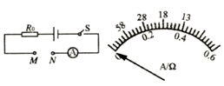
【答案】串 $6$ $8$
【解析】解：由电路图可知，待测电阻与定制定制串联；
由右图可知：$I_{1}=0.2A$时，$R_{1}=28Ω$，$I_{2}=0.4A$时，$R_{1}=13Ω$；
由图丙电路可知：在测量电阻时定值电阻$R_{0}$与待测电阻$R$串联；
由$I=\frac{U}{R}$和串联电路的电压特点可得：
当测量电阻$R_{1}$时，电源电压$U=U_{0}+U_{1}=I_{1}R_{0}+I_{1}R_{1}=0.2A×R_{0}+0.2A×28Ω$------------------$①$
当测量电阻$R_{2}$时，电源电压$U=U_{0}'+U_{2}=I_{2}R_{0}+I_{2}R_{2}=0.4A×R_{0}+0.4A×13Ω$----------------$②$
解$①②$得：$R_{0}=2Ω$，$U=6V$；
由于电流表量程是$0.6A$，所以当电路中的最大电流为$I_{max}=0.6A$时测量的电阻值最小，
此时，由$I=\frac{U}{R}$可知电路中的最小电阻为$R_{min}=\frac{U}{I_{max}}=\frac{6V}{0.6A}=10Ω$，
根据串联电路中总电阻等于各电阻之和可知：测量的电阻值$R_{min}=R_{min}-R_{0}=10Ω-2Ω=8Ω$。
故答案为：串；$6$；$8$。
由电路图可知，待测电阻与定制定制串联，由欧姆定律和串联电路的特点利用电源电压不变的特点列出等式可以求出电源电压和定值电阻，由于电流表不能超过量程，所以根据欧姆定律即可求出电电路中的最小电阻值，于是即可得出测量的电阻最小值。
本题考查串联电路的特点和欧姆定律的应用，关键会从右图中读出对应的电流和电阻值。

四、作图题
18.在图中用笔连线代替导线，把电路元件连接起来。要求：滑动变阻器滑片向左移动时，灯泡$($额定电压为$2.5V)$变亮，电压表的示数变大。
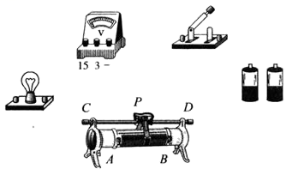
【答案】解：电源、开关、灯泡、滑动变阻器串联接入电路，电压表并联在灯泡两端，电压表接$0～3V$量程，电路图如图所示。
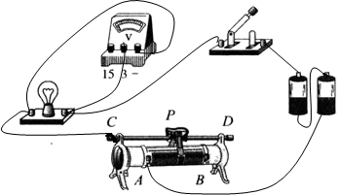
【解析】根据以下分析作图，
$(1)$灯泡额定电压是$2.5V$，电压表应选择$0～3V$量程，滑动变阻器与灯泡串联，保护电路，改变灯泡两端的电压；
$(2)$滑动变阻器滑片向左移动时，灯泡变亮，这说明向左移动滑片，滑动变阻器接入电路的阻值减小，滑动变阻器连入电路的是左半部分电阻丝；
$(3)$滑动变阻器接入电路的阻值减小，电路电流增大，灯泡两端电压变大，滑动变阻器电压变小，电压表示数变大，说明电压表应与灯泡并联。
连接实物图时应注意：$①$电压表、电流表的正负极不要接反。$②$注意电压表、电流表的量程不要接错。$③$滑动变阻器的分压与限流接法，滑片移动时阻值的变化应符合题意要求。$④$作图要美观，连线不要交叉。

19.如图为某兴趣小组设计的电子秤简易电路图，$R_{x}$是压敏电阻，阻值随所受压力的增大而减小，$R_{0}$是定值电阻。测量时，电压表$Ⓥ$的示数随所称量物体对压敏电阻的压力增大而增大。请根据以上信息，在虚线框内将电路图补充完整。
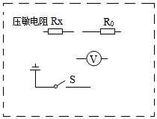
【答案】
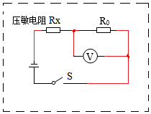
【解析】
【分析】
本题考查了根据题意补充电路图，根据题意判断出电压表并联的位置是关键。
由图可知，压敏电阻$R_{x}$与定值电阻$R_{0}$串联，要组成电路需要与电源、开关串联，压敏电阻$R_{x}$的阻值随所受压力的增大而减小，电路的总电阻减小，由欧姆定律可知电路中电流的变化和$R_{0}$两端的电压变化，根据串联电路的电压特点可知$R_{x}$两端的电压变化，然后根据题意确定电压表并联的位置。
【解答】
由题意可知，压敏电阻$R_{x}$与定值电阻$R_{0}$只能串联$($否则电压表示数不变$)$，要组成电路需要与电源、开关串联，当所称量物体对压敏电阻的压力增大时，因压敏电阻$R_{x}$的阻值随所受压力的增大而减小，所以电路的总电阻减小，由$I=\frac{U}{R}$可知，电路中的电流增大，$R_{0}$两端的电压增大，因串联电路中总电压等于各分电压之和，所以，$R_{x}$两端的电压减小，由电压表$Ⓥ$的示数随所称量物体对压敏电阻的压力增大而增大可知，电压表应并联在$R_{0}$两端，完整电路图如图所示。

五、实验探究题
20.探究电流与电压的关系：
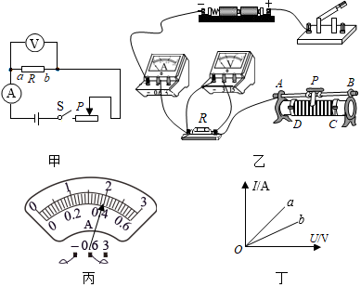
$(1)$请根据图甲的电路图，用笔画线代替导线将图乙实物图连接完整，使滑动变阻器的滑片$P$向右移动时，接入电路的电阻变大。
$(2)$某小组在$ab$间接入电阻$R_{1}$，移动滑片$P$，将测量数据记录在表一中，当电压表示数为$2.0V$时，对应的电流值如图丙所示，为______$A$。另一小组使用其他阻值的电阻$R_{2}$，测量数据如表二所示，根据两组数据描绘出图丁所示的$I-U$图象。
表一$(R)$
$$U/V$$ | $$1.0$$ | $$2.0$$ | $$3.0$$
$$I/A$$ | $$0.20$$ |  | $$0.60$$
表二$(R)$
$$U/V$$ | $$0.8$$ | $$2.0$$ | $$2.6$$
$$I/A$$ | $$0.08$$ | $$0.20$$ | $$0.26$$
$(3)$根据描绘出的$I-U$图象可以得出结论：在电阻一定时，通过导体的电流与导体两端的电压成______；其中图线______表示的是$R_{1}$的$I-U$图象。
$(4)$实验时，进行了多组数据的测量，其目的是为了______$($填字母序号$)$。
A.寻找普遍规律
B.取平均值减小误差

【答案】$0.4$ 正比 $a$ $A$
【解析】解：$(1)$滑动变阻器的滑片$P$向右移动时，接入电路的电阻变大，变阻器左下接线柱连入电路中，如下左所示：
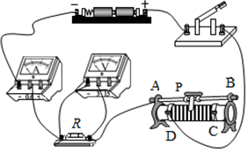
$(2)$探究“电流与电压的关系”时：某小组在$ab$间接入电阻$R_{1}$，移动滑片$P$，将测量数据记录在表一中，当电压表示数为$2.0V$时，对应的电流值如图丙所示，电流表选用小量程，分度值为$0.02A$，电流为$0.4A$；
根据两组数据描绘出相应的$I-U$图像。
$(3)$因描绘出的$I-U$图像都为过原点的直线，故可以得出结论：在电阻一定时，通过导体的电流与导体两端的电压成正比；
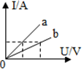
如上图可知，电流相等时$b$对应的电压大，由欧姆定律$R=\frac{U}{I}$，$a$对应的电阻小，图丁中图线$a$表示的是$R_{1}$的$I-U$图像；
$(4)$探究“电流与电压的关系”时，进行了多组数据的测量，其目的是为了寻找普遍规律，故选A。
故答案为：$(1)$如上所示：$(2)0.4$；$(3)$正比；$a$；$(4)A$。
$(1)$根据滑动变阻器的滑片$P$向右移动时接入电路的电阻变大，确定变阻器左下接线柱连入电路中；
$(2)$根据电流表选用小量程确定分度值读数；
$(3)$根据描绘出的$I-U$图像都为过原点的直线得出结论；
根据作图，比较电流相等时对应的电压大，由欧姆定律$R=\frac{U}{I}$分析；
$(4)$为得出普遍性的规律，探究“电流与电压的关系”时，要进行多次实验。
本题探究“电流与电压和电阻的关系”，考查电路连接、电流表读数、数据分析及归纳法的和控制变量法的运用。

21.在探究“电流与电阻的关系”的实验过程中，小明选择了$5Ω$、$10Ω$、$20Ω$、$25Ω$五个电阻进行实验，电路图如图甲所示。
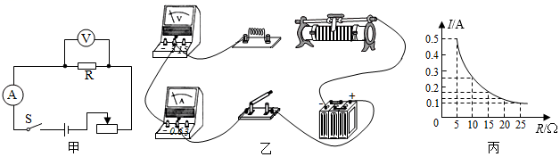
$(1)$请用笔画线代替导线将图乙中未完成的电路完成，且使变阻器滑片向右移动时电流表示数变小。$($导线不能交叉$)$
$(2)$连接电路时，开关应处于______$($选填“断开”或“闭合”$)$状态。
$(3)$连接好电路，闭合开关，发现电流表没有示数，移动滑动变阻器的滑片，电压表示数始终接近电源电压，造成这一现象的原因可能是______$($填字母$)$。
A.电阻断路
B.电流表坏了
C.滑动变阻器短路
D.电阻短路
$(4)$排除电路故障继续进行实验，滑动变阻器在电路中起到______和调节电阻两端电压保持不变的作用。实验中，当把$5Ω$的电阻换成$10Ω$的电阻后，应把变阻器滑片向______$($填“左”或“右”$)$滑动，同时眼睛盯住______$($填“电压表”或“电流表”$)$才能达到这个目的。
$(5)$根据实验数据，作出$I-R$图象如图丙所示。根据实验目的分析图象可得出结论：______。
【答案】断开 $A$ 保护电路 右 电压表 电压一定时，导体中的电流与导体的电阻成反比
【解析】解：$(1)$由图甲，实验中电压表测$R$两端电压，滑动变阻器与$R$串联，滑片向右移动时电流表示数变小，即电阻变大，所以应把变阻器左下角接线柱接入电路。如图所示：
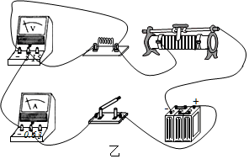；
$(2)$在连接电路时开关应处于断开状态，这是为了防止电路中有短路的地方而导致损坏电路元件；
$(3)$经分析，连接好电路，闭合开关，发现电流表没有示数，移动滑动变阻器的滑片，电压表示数始终接近电源电压，造成这一现象的原因可能是电阻断路，故选A；
$(4)$探究“电流与电阻的关系”，应不断改变电阻阻值而控制电阻两端电压不变，该实验中滑动变阻器的作用除了保护电路外，其作用主要是控制电阻两端电压保持不变；根据串联电路的分压原理，把$5Ω$换成$10Ω$，电阻分压变大，滑动变阻器分压变小，为保持电阻两端电压不变，应减小电阻分压，增大滑动变阻器分压，应使滑动变阻器接入电路的阻值变大，由图示电路图可知，闭合开关后应向右移动滑片，同时眼睛盯住电压表；
$(5)$由图象知，电压不变时，导体中的电流与导体的电阻成反比。
故答案为：$(1)$见上图；$(2)$断开；$(3)A$；$(4)$保护电路；右；电压表；$(5)$电压一定时，导体中的电流与导体的电阻成反比。
$(1)$由图甲，$R$与滑动变阻器串联，电压表测$R$两端电压，滑片向右移动时电流表示数变小，即电阻变大；
$(2)$连接电路时，开关应处于断开状态；
$(3)$电压表示数始终接近电源电压，则表示电压表的正负接线柱与电源的正负极之间没有出现断路，电流表没有示数，则表示电路中没有电流，即断路，据此答判断；
$(4)$探究电流与电阻的关系实验，应控制电阻两端电压不变；根据电路图与欧姆定律分析滑片移动方向；
$(5)$根据图象得出电流和电阻的关系：电压不变，导体中的电流与电阻成反比。
探究电流与电阻关系实验，应采用控制变量法，即控制电阻两端电压不变。考查了电路连接、滑动变阻器的使用、电路故障的判断和处理数据的能力，综合性较强。

22.某实验小组在做“探究导体中电流和电阻的关系”的实验，实验器材有电源$(6V)$电流表、电压表、定值电阻$(10Ω$、$20Ω$、$40Ω)$、滑动变阻器$(40Ω 1A)$，开关和导线若干。
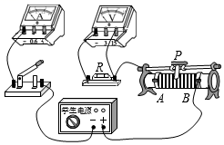
$(1)$请用笔画线代替导线，将图中实物电路连接完整。
实验次数 | 定值电阻$/Ω$ | $$I/A$$
$$1$$ | $$10$$ | $$0.4$$
$$2$$ | $$20$$ | $$0.2$$
$$3$$ | $$40$$ | $$0.1$$
$(2)$小科完成第一组实验后，断开开关，把$10Ω$电阻换成$20Ω$电阻，继续操作的步骤如下：$①$闭合开关；$②$将滑动变阻器的滑片移到最左端；$③$记录电流表示数；$④$将滑动变阻器的滑片移到适当位置。从安全和规范角度考虑，正确的顺序是______。他正确操作后，将所得的实验数据记录在表中。根据表中数据，可得出的实验结论是______。
$(3)$定值电阻两端电压的最小预设值是______$V$。

【答案】$②①④③$ 当电压相同时，导体中的电流和这段导体的电阻成反比 $3$
【解析】解：$(1)$根据实物图可知，只有电流表和定值电阻之间没有连接，电流表要串联在电路中，电源电压是$6V$，定值电阻最小为$10Ω$，根据欧姆定律可知电路中的最大电流为$0.6A$，因此电流表的量程为$0-0.6A$，如图所示：
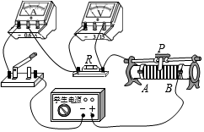；
$(2)$在闭合开关前，为了安全起见，滑动变阻器的阻值应该最大，闭合开关以后，先滑动滑片，再记录示数，故正确的顺序是：$②①④③$；
根据表格数据可知，电阻的阻值和电流值的乘积都是$4V$，故可得出的结论为：当电压相同时，导体中的电流和这段导体的电阻成反比；
$(3)$当定值电阻为$40Ω$，滑动变阻器的最大阻值为$40Ω$时，
电路中的电流为：$I=\frac{U}{R}=\frac{6V}{80Ω}=\frac{3}{40}A$，
此时电压表的示数为：$U'=IR'=\frac{3}{40}A×40Ω=3V$，
所以定值电阻两端电压的最小预设值是$3V$。
故答案为：$(1)$如上图所示；$(2)②①④③$；当电压相同时，导体中的电流和这段导体的电阻成反比；$(3)3V$。
$(1)$“探究导体中电流和电阻的关系”的实验中，定值电阻和滑动变阻器串联在电路中，电流表串联在电路中，还要注意电流表的范围，据此连接实物图；
$(2)$从安全的角度分析闭合开关前和闭合开关后的步骤；根据表格数据分析得出的结论；
$(3)$计算定值电阻两端电压最小预设值，要保证滑动变阻器阻值最大，定值电阻阻值最大，根据$I=\frac{U}{R}$计算出电路的电流，然后再计算出定值电阻的电压。
本题主要考查了探究电流与电压、电阻的关系，题目有一定的综合性。

六、简答题
23.如图所示是某同学设计的监测河水流速变化的装置原理图。机翼状的探头始终浸没在水中，通过连杆带动滑动变阻器的滑片$P$上下移动，电源电压保持不变，闭合开关$S$，当水流速度$v_{0}$时探头刚好处于图示位置静止，随着水流速度的改变，探头会上下浮动，电压表的示数也会发生相应的变化。试判断电压表示数随着水流变化的具体情况并解释原因。
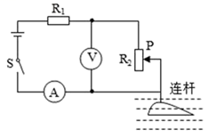
【答案】解：两电阻串联，电压表测变阻器的电压，电流表测电路的电流：
流体的压强跟流速有关，流速越大的位置$($上表面流速大$)$，压强越小，当水流速度增大时，下表面压强大于上表面压强，$R_{2}$滑片上移，变阻器连入电路和阻值减小，由电阻的串联规律，电路的总电阻变小，由欧姆定律$I=\frac{U}{R}$，电路的电流变大，根据$U=IR$，$R_{1}$的电压变大，由串联电路电压的规律，电压表示数减小；
同理，当水流速度减小时，上下表面的压强差减小，$R_{2}$滑片下移，变阻器连入电路的阻值增大，由电阻的串联规律，电路的总电阻变大，由欧姆定律$I=\frac{U}{R}$，电路的电流变小，根据$U=IR$，$R_{1}$的电压变小，由串联电路电压的规律，电压表示数增大。
答：如上所示。
【解析】分析电路连接及电表测量的物理量，流体的压强跟流速有关，流速越大的位置$($上表面流速大$)$，压强越小，当水流速度增大时，下表面压强大于上表面压强，$R_{2}$滑片上移，变阻器连入电路的阻值减小；当水流速度减小时，上下表面的压强差减小，$R_{2}$滑片下移，变阻器连入电路的阻值增大，结合串联电路的规律及欧姆定律分析。
本题考查压强与流速的关系及串联电路的规律和欧姆定律的运用。

七、综合题
24.高高的输电铁塔上醒目地写着：“高压危险$！$切勿靠近$！$”可是在那上万伏甚至几十万伏的高压裸导线上，却常常站着一只又一只的鸟儿$($如图$)$，无视禁令，毫不在乎，也丝毫没有触电的征兆．这是为什么？难道鸟儿有什么“特异功能”吗？小聪和同学们很想搞清楚其中的奥秘，于是他们首先从电力部门了解到输送$2.2×{10}^{5}V$高压的铜芯铝绞线，其横截面积是$95 mm^{2}$，允许通过的最大电流为$325 A$，又利用所学知识计算得出一段$5 cm$长的铜芯铝绞导线的电阻约为$1.4×{10}^{-5}Ω.$
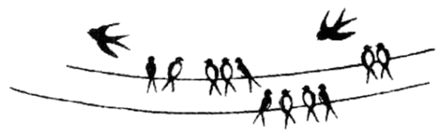
$(1)$请你帮小聪他们算一算，当通过输电线的电流最大时，这段$5 cm$长的导线两端的电压．
$(2)$小聪和同学进一步了解到小鸟的电阻约为$10000 Ω.$如果上述电压加在鸟的两爪间，通过小鸟身体的电流又是多少？
$(3)$小聪和同学还从$《$用电安全技术$》$中查到了通过人体的安全电流为$0.6 mA.$假设鸟类的安全电流与人类相当，那么鸟儿站在高压线上有危险吗？
$(4)$小聪后来又想到如果小鸟不小心用嘴去啄输电线下的铁塔，请问小鸟是否还安全？
【答案】解：$(1)$导线两端的电压 $U=IR=325 A×1.4×{10}^{-5}$ $Ω=4.55×{10}^{-3}$ $V$．
$(2)$通过小鸟的电流$I=\frac{U}{R}=\frac{4.55×{10}^{-3}V}{10000Ω}=4.55×{10}^{-7}A$．
$(3)$因为$4.55×{10}^{-7}$ $A=4.55×{10}^{-4}$ $mA<0.6 mA$，所以鸟儿站在高压线上没有危险．
$(4)$输电电压是$2.2×{10}^{5}$ $V$，小鸟用嘴去啄输电线下的铁塔时，
流过小鸟的电流为$I=\frac{U}{R}=\frac{2.2×{10}^{5}V}{10000Ω}=22A$，
该电流远大于小鸟的安全电流，小鸟会在瞬间触电身亡．

25.为探究平衡木受力特点，小利设计了如图甲所示装置，$AB$可绕支点$O$无摩擦转动，$C$处固定一竖直硬杆，硬杆的底部安装了压敏电阻片$R$，$R$所在的电路放在了硬杆内$($整个装置除硬杆以外，其它部分的重力均不计$)$，且$AB=5m$，$OA=BC=1m$，电源电压恒为$3V$，硬杆底部$R$阻值随地面对它的支持力$F$变化的关系如图乙所示，整个装置放在水平地面上，$AB$始终处于水平平衡状态，当重$360N$的小利站在$A$点时，电流表的示数为$0.1A$，求：
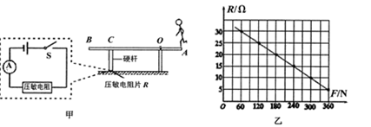
$(1)$小利在$A$点时，$C$处受到硬杆的拉力，地面对硬杆底部$R$的支持力。
$(2)$硬杆静止时受到__________个力的作用，硬杆的重力为__________$N$。
$(3)$当电流表的示数为$0.3A$时，小利距$A$点多远$?$
【答案】解：
$(1)$小利在$A$点时，杠杆平衡，杠杆受小利对$A$点的压力和硬杆对$C$点的拉力，
其中$OA=1m$，$OC=AB-OA-BC=5m-1m-1m=3m$，
根据杠杆的平衡条件可得：$G_{人}⋅OA=F_{拉}⋅OC$，
即：$360N×1m=F_{拉}×3m$，
解得：$F_{拉}=120N$；
小利在$A$点时，电流表的示数$I=0.1A$，由$I=\frac{U}{R}$可得，此时压敏电阻的阻值：
$R=\frac{U}{I}=\frac{3V}{0.1A}=30Ω$；
由图乙知，当$R=30Ω$时，地面对硬杆底部$R$的支持力为$60N$；
$(2)$小利在$A$点时，杠杆平衡，杠杆受小利对$A$点的压力和硬杆对$C$点的支持力，
硬杆受到的力如图所示：
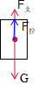
由力的平衡条件和前面数据可得，硬杆的重力：$G=F_{支}+F_{拉}=60N+120N=180N$；
$(3)$当$I'=0.3A$时，由$I=\frac{U}{R}$可得，压敏电阻的阻值为：
$R'=\frac{U}{I'}=\frac{3V}{0.3A}=10Ω$，
由图象乙知，当$R=10Ω$时，地面对杆的支持力$F_{支}'=300N$；
由于$F_{支}'>G$，所以可知此时杠杆对硬杆产生的是压力，如图所示：
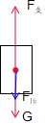
由力的平衡条件可得，杠杆对硬杆的压力：$F_{压}=F_{支}'-G=300N-180N=120N$；
由于力的作用是相互的，则硬杆对杠杆的支持力$F_{C}$也为$120N$；
设此时小利到支点$O$的距离为$L$，
根据杠杆的平衡条件可得：$F_{C}⋅OC=G_{人}⋅L$，
即：$120N×3m=360N×L$，
解得$L=1m$，
所以小利应在支点$O$的左侧$1m$处，
则此时小利到$A$点的距离为：$s=OA+L=1m+1m=2m$；
答：$(1)$小利在$A$点时，$C$处受到硬杆的拉力为$120N$，地面对硬杆底部$R$的支持力为$60N$；
$(2)3$；$180$；
$(3)$当电流表的示数为$0.3A$时，小利距$A$点$2m$。
【解析】本题是力和电的综合题目，在分析时把其分割开来，分别用杠杆的平衡条件、欧姆定律来分析，用好图象，对硬杆做好受力分析是解决问题的关键。
$(1)$根据杠杆的平衡条件：$G⋅OA=F⋅BC$便可求出$C$处受到硬杆的拉力；
根据$R=\frac{U}{I}$计算出此时压敏电阻的阻值，根据图象乙确定地面对硬杆的支持力大小；
$(2)$当小利站在$A$点时：杠杆平衡，杠杆受小利对$A$点的压力和硬杆对$C$点的支持力；
$(3)$对硬杆进行受力分析，根据前面计算的结果可得硬杆的重力，根据$R=\frac{U}{I}$计算出当$I=0.3A$时，压敏电阻的阻值，由图乙确定支持力后，判断出$C$点对硬杆的压力，由杠杆的平衡条件计算出此时小利与$O$点的距离，从而得出小利距$A$点的距离。

